Saint Petersburg
Additional programs of Russian as a foreign language (in-person)
https://education-in-russia.com/education-in-russia/programs?typeFilter=additional
Start date | Duration (mth.) | City | University | Program name | Program name in Russian | Screenshot
03.06.2024  (in-person) | 3 | Saint Petersburg | Herzen State Pedagogical University of Russia | Intensive course of Russian as a foreign language. Summer school. | Интенсивный курс русского языка как иностранного Летняя школа. | https://education-in-russia.com/education-in-russia/programs/123463  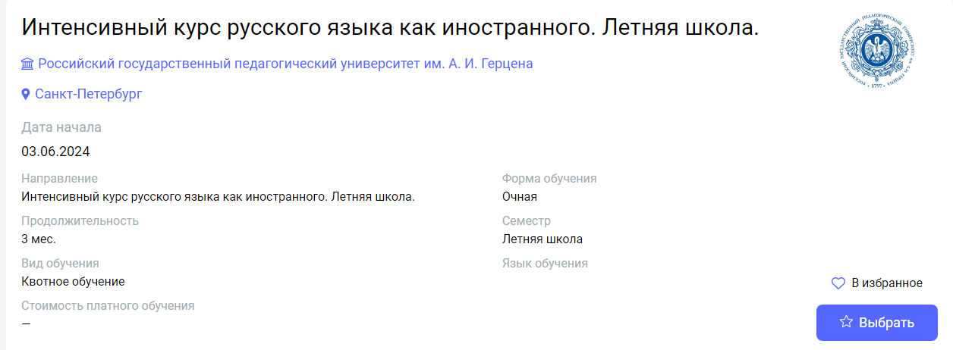
03.07.2024  (hybrid format) | 0,25 | Saint Petersburg | Saint-Petersburg Electrotechnical University "LETI" | Gems of Russian Culture in Russian Language (The implementation of the educational program is possible with the use of e-learning and distance learning technologies) | Сокровища русской культуры в уроках русского языка (Летняя школа, 1 неделя) (Реализация образовательной программы возможна с применением электронного обучения и дистанционных образовательных технологий) | https://education-in-russia.com/education-in-russia/programs/123759  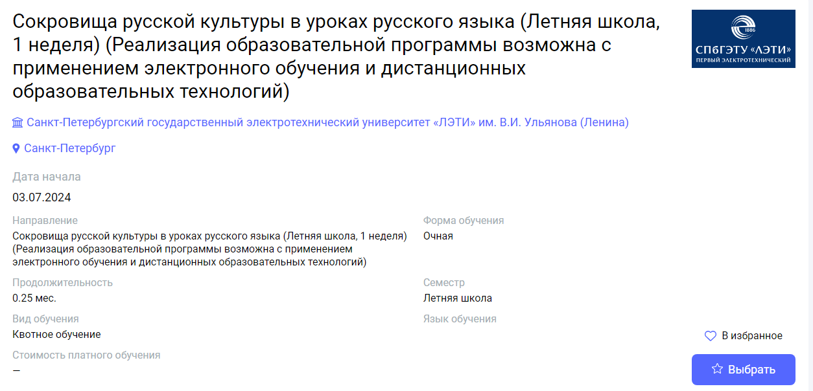
03.07.2024  (hybrid format) | 0,5 | Saint Petersburg | Saint-Petersburg Electrotechnical University "LETI" | Gems of Russian Culture in Russian Language (The implementation of the educational program is possible with the use of e-learning and distance learning technologies) | Сокровища русской культуры в уроках русского языка (Летняя школа, 2 недели) (Реализация образовательной программы возможна с применением электронного обучения и дистанционных образовательных технологий) | https://education-in-russia.com/education-in-russia/programs/123758  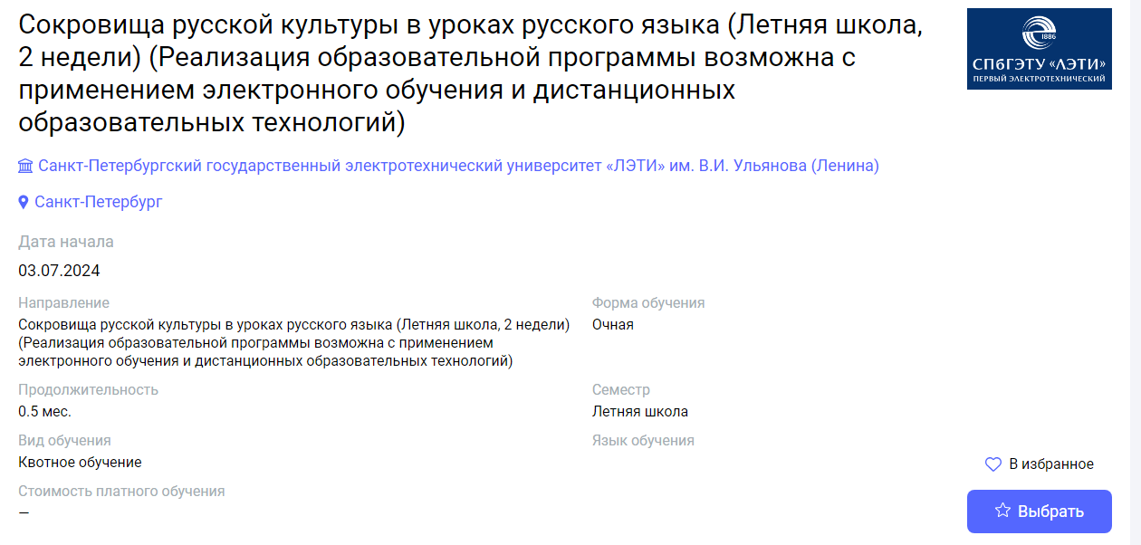
01.08.2024  (hybrid format) | 1 | Saint Petersburg | Saint-Petersburg Electrotechnical University "LETI" | Intensive Russian language Course and Social Adaptation (Level A2-B1) (The implementation of the educational program is possible with the use of e-learning and distance learning technologies) | Интенсивный курс русского языка и социальная адаптация (Летняя школа, уровень A2-B1) (Реализация образовательной программы возможна с применением электронного обучения и дистанционных образовательных технологий) | https://education-in-russia.com/education-in-russia/programs/123774  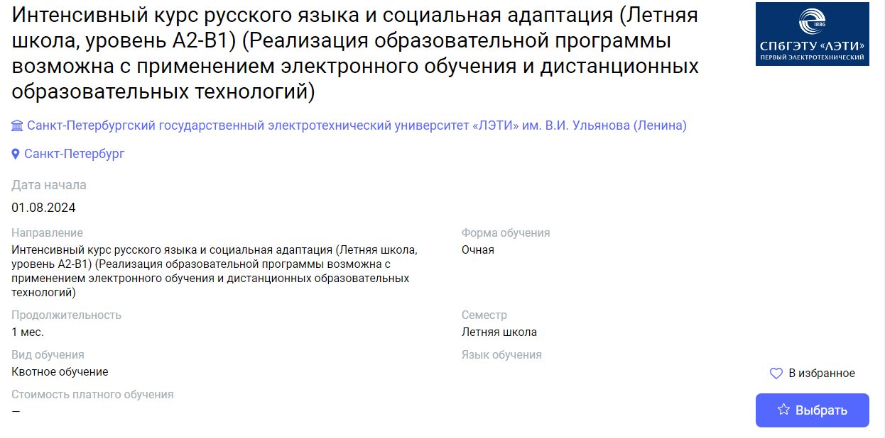
01.08.2024  (hybrid format) | 1 | Saint Petersburg | Saint-Petersburg Electrotechnical University "LETI" | Intensive Russian Language Course and Social Adaptation (Level 0) (The implementation of the educational program is possible with the use of e-learning and distance learning technologies) | Интенсивный курс русского языка и социальная адаптация (уровень 0) (Реализация образовательной программы возможна с применением электронного обучения и дистанционных образовательных технологий) | https://education-in-russia.com/education-in-russia/programs/123771  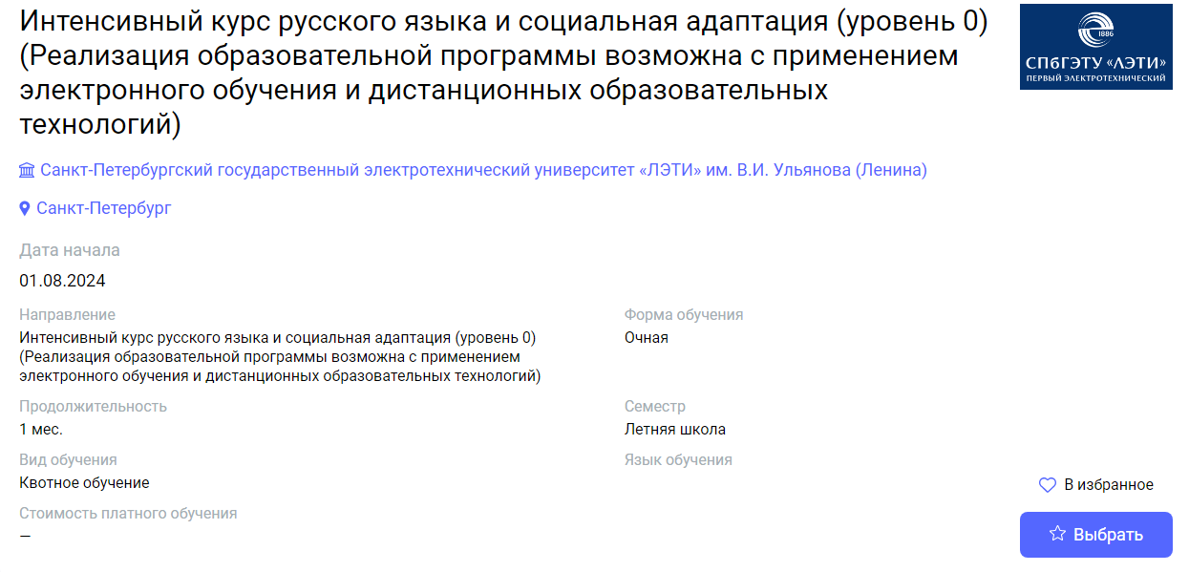
01.08.2024  (hybrid format) | 1 | Saint Petersburg | Saint-Petersburg Electrotechnical University "LETI" | Intensive Russian language Course and Social Adaptation (Level B2-C1) (The implementation of the educational program is possible with the use of e-learning and distance learning technologies) | Интенсивный курс русского языка и социальная адаптация (Уровни B2-C1) (Реализация образовательной программы возможна с применением электронного обучения и дистанционных образовательных технологий) | https://education-in-russia.com/education-in-russia/programs/123770  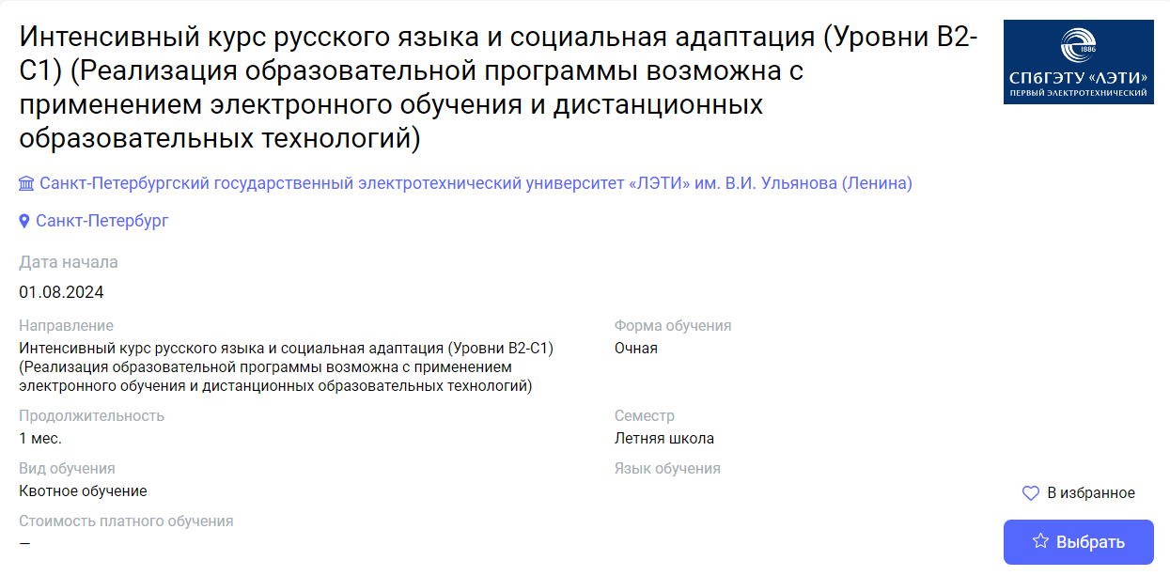
01.08.2024  (hybrid format) | 0,5 | Saint Petersburg | Saint-Petersburg Electrotechnical University "LETI" | Gems of Russian Culture in Russian Language (Levels 0-C2) (The implementation of the educational program is possible with the use of e-learning and distance learning technologies) | Сокровища русской культуры в уроках русского языка (Летняя школа, уровни 0-С2) (Реализация образовательной программы возможна с применением электронного обучения и дистанционных образовательных технологий) | https://education-in-russia.com/education-in-russia/programs/123757  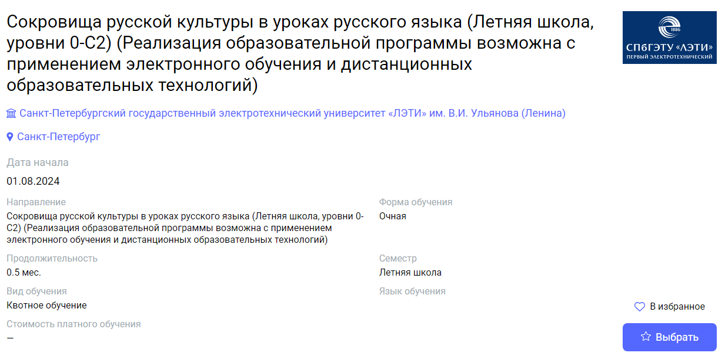
02.09.2024  (in-person) | 5 | Saint Petersburg | Herzen State Pedagogical University of Russia | Intensive course of Russian as a foreign language. Fall semester | Интенсивный курс русского языка как иностранного. Осенний семестр. | https://education-in-russia.com/education-in-russia/programs/123462  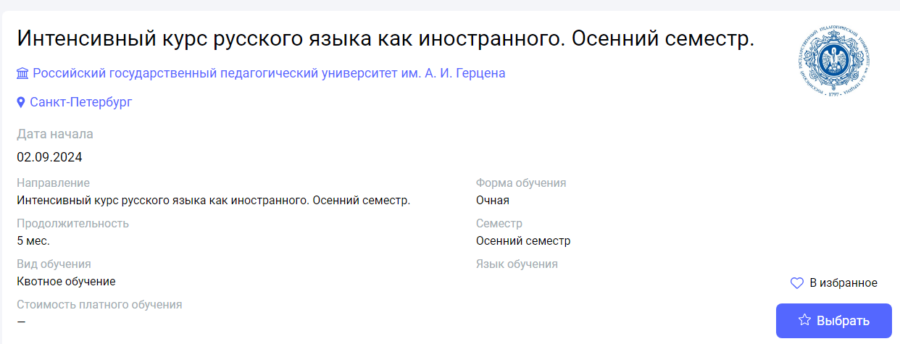
02.09.2024  (in-person) | 10 | Saint Petersburg | Herzen State Pedagogical University of Russia | Intensive course of Russian as a foreign language. Academic year. | Интенсивный курс русского языка как иностранного. Учебный год. | https://education-in-russia.com/education-in-russia/programs/123461  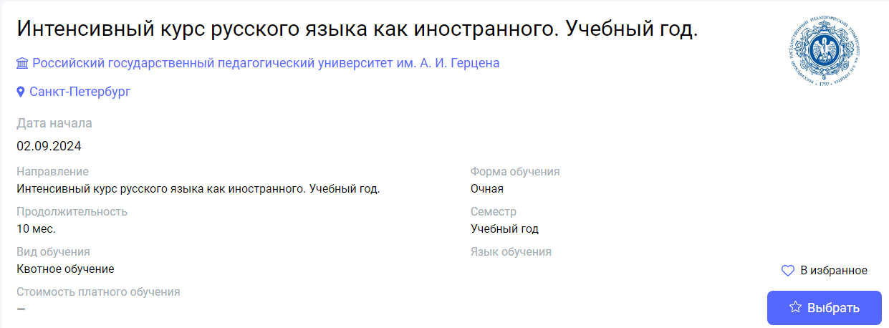
01.10.2024,  01.02.2025  (hybrid format) | 3 | Saint Petersburg | Saint-Petersburg Electrotechnical University "LETI" | Linguistics and Intercultural Communication | Лингвистика и межкультурная коммуникация | https://education-in-russia.com/education-in-russia/programs/123768  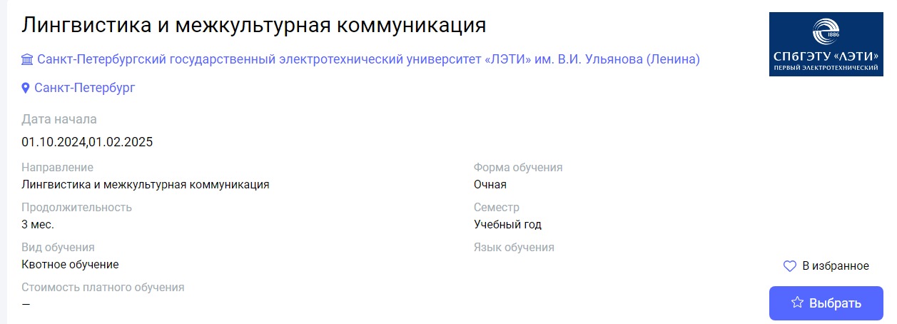
15.01.2025  (hybrid format) | 0,5 | Saint Petersburg | Saint-Petersburg Electrotechnical University "LETI" | Gems of Russian Culture in Russian Language (Winter School Levels 0-C2) | Сокровища русской культуры в уроках русского языка (Зимняя школа, уровни 0-С2) | https://education-in-russia.com/education-in-russia/programs/123760  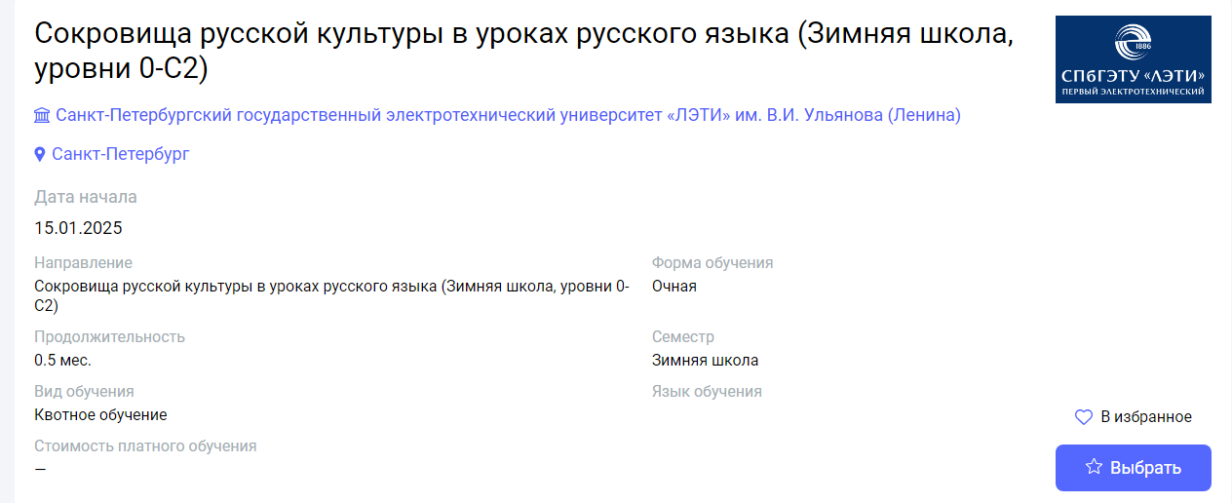
03.02.2025  (in-person) | 5 | Saint Petersburg | Herzen State Pedagogical University of Russia | Intensive course of Russian as a foreign language. Spring semester. | Интенсивный курс русского языка как иностранного. Весенний семестр. | https://education-in-russia.com/education-in-russia/programs/123465  